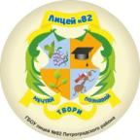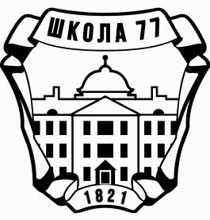****

**Информационно-методический центр**

**Петроградского района Санкт-Петербурга**

**Государственное бюджетное общеобразовательное учреждение**

**лицей № 82 Петроградского района**

**Государственное бюджетное общеобразовательное учреждение**

**СОШ № 77 Петроградского района Санкт-Петербурга**

****Межпредметный районный семинар****

****«Практика формирования и оценивания ФГ у обучающихся на уроках естественнонаучного и гуманитарного циклов. Из опыта работы. »****

****Приглашают ГБОУ СОШ № 77 и ГБОУ лицей № 82****

**31 января 2024 года, 16.00**

**ГБОУ лицей № 82, ул. Мира, 26**

***Приветственное слово администрации лицея***

*Т.Н. Згибай, директор ГБОУ лицей № 82*

***Программа, цели и задачи семинара***

*Н.Е.Ражева, методист по русскому языку и литературе ИМЦ Петроградского района, методист ГБОУ лицей № 82*

**«Реализация программы развития функциональной грамотности у учащихся начальной школы»**

*А.С.Торопина, учитель начальных классов ГБОУ лицей № 82*

**Внеурочное занятие по биологии в 5- а классе «Вместе с дельфинами»**

*Е.А.Третьякова, учитель биологии ГБОУ лицея № 82*

**Мастер-класс «Читательская, естественнонаучная и математическая грамотность на уроках химии»**

*Л.О. Волочанова Н.Е. Степанова, учителя химии ГБОУ СОШ № 77*

**Мастер-класс «Формирование читательской грамотности на уроках русского языка и литературы**

*Т.Н. Малютина, учитель русского языка и литературы ГБОУ СОШ № 77*

**Мастер-класс «Формирование креативной грамотности на уроках словесности»**

*Е.В. Зубова,**учитель русского языка и литературы ГБОУ СОШ № 77*

**Обсуждение, свободный микрофон**